２ 環境への負荷が少ない健康的で安心なくらしの確保（健康）
２－(１) 自動車公害の防止
① 主な目標と達成状況
- 主な目標と達成状況
《主な目標》
ア）二酸化窒素及び浮遊粒子状物質の環境保全目標の達成
イ）対策地域*における自動車からの大気汚染物質排出量
窒素酸化物：16,450ﾄﾝ／年、粒子状物質：740ﾄﾝ／年
＊自動車から排出される窒素酸化物及び粒子状物質の特定地域における総量の削減に関する特別措置法（自動車ＮＯｘ・ＰＭ法）の対策地域 （豊能町、能勢町、太子町、河南町、千早赤阪村、岬町を除く37市町）
ウ）道路に面する地域の環境騒音について環境保全目標を概ね達成

《目標の達成状況》
ア）二酸化窒素及び浮遊粒子状物質の環境保全目標達成状況
二酸化窒素及び浮遊粒子状物質の平成22年度の環境保全目標の達成率は、自動車排出ガス 測定局（以下「自排局」という。）でいずれも100％となり、目標を達成しました。

図2-1 二酸化窒素の環境保全目標達成状況の推移（自排局）
図2-2 浮遊粒子状物質の環境保全目標達成状況の推移（自排局）
イ）自動車からの窒素酸化物及び粒子状物質排出量
平成21年度の対策地域における自動車からの窒素酸化物排出量は14,900トン／年、粒子状物質排出量は620トン／年となり、窒素酸化物については平成20年度から、粒子状物質については平成21年度に初めて目標を達成しました。（平成22年度も達成見込み）

ウ）環境騒音（道路に面する地域）
道路に面する地域における環境騒音に係る環境保全目標達成率は上昇の傾向で推移していますが、平成21年度の達成率は91.9％（昼間・夜間とも達成）であり、計画目標の達成は困難な状況です。

（備考） 昼間：午前６時～午後10時 夜間：午後10時～翌日の午前６時
（ ）内は評価対象とした住居の戸数。

図2-3 環境騒音（道路に面する地域）の環境保全目標達成率の推移（面的評価）
② 講じた主な施策･事業

■自動車排出ガス総量削減計画の進行管理事業 |  | [4,981千円]
 | 平成15年7月に策定した自動車NOｘ・PM総量削減計画に掲げた各種施策の進捗状況の把握や対策地域における自動車からの窒素酸化物及び粒子状物質排出量の算定など進行管理を行うとともに、移動測定車を用いて対策地域外における大気状況の把握を行いました。
 | 【環境管理室 内線：3895】

■流入車対策推進事業 |  | [26,394千円]
二酸化窒素（NO₂）及び浮遊粒子状物質（SPM）に係る環境基準の達成を図るため、生活環境の保全等に関する条例（平成19年10月25日改正条例公布）の規定により、運送事業者、荷主、旅行業者及び施設管理者等の連携した枠組みによる流入車規制を実施しています。
大阪府の対策地域内に発着する場合には適合車等の使用及びステッカーの表示を義務付けており、本規制の実効性を確保するため、立入検査・指導を実施しました。
 | 【環境管理室 内線：3895】

■自動車公害対策事業 |  | [977千円]
 | 官民が協力し、自動車公害（自動車排ガス、自動車騒音）の改善を図るため、関係32機関で構成する「大阪自動車環境対策推進会議」を大阪市、堺市と共同で運営し、自動車使用の自粛や低公害車の導入等の啓発を行いました。
 | 【環境管理室 内線：3895】

■エコカー普及推進事業 【新規】 |  | [17,452千円]
排出ガス性能が良く二酸化炭素（CO２）排出量の少ない多様なエコカーの普及を図るため、平成22年5月に「大阪エコカー協働普及サポートネット」を設立し、官民協働でエコカーの率先導入やインフラ整備、啓発事業の実施など、エコカー普及に向けた取り組みを行っています。
また、経済産業省から平成22年12月に「第2期EV・PHVタウン」の追加指定を受け、「EV・PHVタウン」の推進に向けた実行計画として、平成23年3月に「大阪府EV・PHVのまち推進マスタープラン」を策定しました。
 | 【環境管理室 内線：3895】

■騒音振動モニタリング(道路に面する地域) |  | [ 3,321千円]
 | 幹線道路の沿道について自動車騒音の状況の常時監視を行いました。
 | 【環境管理室 内線：3897】

■沿道環境対策の推進 |  | [ － 千円]
 | 大阪府道路環境対策連絡会議（国土交通省大阪国道事務所、府、大阪市等で構成）が平成9年3月に策定した「大阪府域の沿道環境対策について」に基づき、関係諸機関が連携し、沿道における環境対策を推進しました。
 | 【環境管理室 内線：3897】
[ ]内の数字は平成22年度の決算(見込み)額
２－(２) 廃棄物の適正処理
① 主な目標と達成状況

《主な目標》
不法投棄の根絶 （※環境総合計画策定後に追加設定したもの）

《目標の達成状況》
産業廃棄物の不適正処理件数は、平成15年度以降、やや減少傾向となっていますが、不適正処理は依然として多発しており、その手口が悪質・巧妙化しています。
なお、不適正処理事案の内訳としては、野外焼却と建設系産業廃棄物の野積みが大多数を占めています。

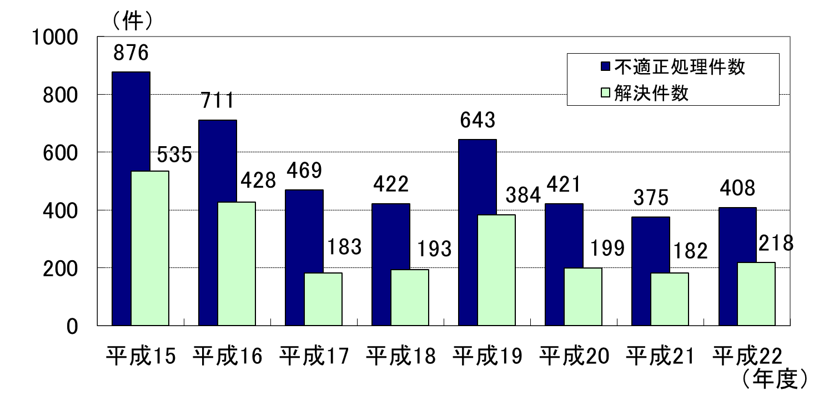
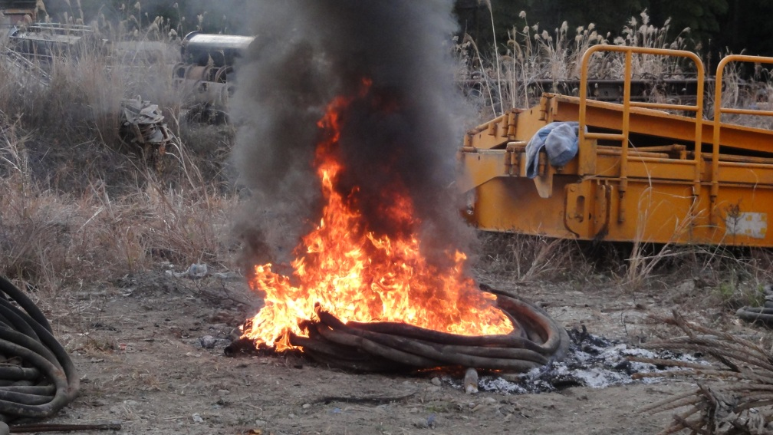
図2-4 産業廃棄物の不適正処理件数の推移
図2-5 産業廃棄物の不適正処理現場

- 講じた主な施策･事業

■産業廃棄物の不適正処理の根絶 |  |  | [ 16,420千円]
 | 産業廃棄物の野外焼却や野積み等の不適正処理の未然防止を図るため、排出事業者や処理業者に対し、産業廃棄物管理票（マニフェスト）の交付の徹底や適正処理の指導を強化するとともに、土地所有者等への土地の適正管理等の啓発・指導により不適正処理の未然防止を図りました。  また、警察との連携等により不適正処理の迅速な解決を図りました。 | 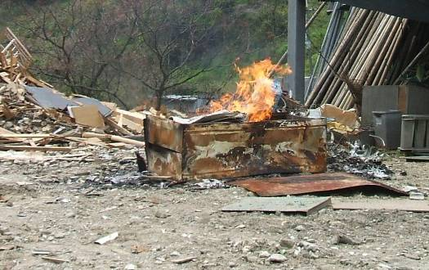  図2-6 産業廃棄物の不適正処理現場
 | 【循環型社会推進室 内線：3825・3827】

■ＰＣＢ廃棄物適正処理の推進 |  |  | [ － 千円]
ＰＣＢ（ポリ塩化ビフェニル）廃棄物の処理については、日本環境安全事業㈱が、近畿圏の処理拠点として大阪市此花区に脱塩素化分解方式による処理能力２ｔ/日の施設を建設し、平成18 年10 月から稼動しています。
「大阪府ＰＣＢ廃棄物処理計画」（平成16 年3月策定）に基づき、近畿ブロック関係府県市と協力して適正処理を推進するとともに、保管事業場への立入検査等により、保管廃棄物の適正管理の徹底を図りました。
また、中小企業によるＰＣＢ廃棄物の処理を支援するため、国・都道府県が（独）環境再生保全機構に拠出したポリ塩化ビフェニル廃棄物処理基金を通じて、中小企業が負担するＰＣＢ処理費用を軽減しました。
 | 【脱塩素化分解方式】  トランス・コンデンサ等の処理対象物に含まれるＰＣＢを抜取、洗浄、密閉・真空状態での加熱等の方法により分離・回収した後、触媒の存在下にて260℃、常圧でＰＣＢを水素と反応させて、塩酸とビフェニルに分解し、無害化します。  。 | 表2-1 大阪府域＊）のＰＣＢ保管等届出状況  （平成22年3月31日現在）  ＊）大阪市、堺市、東大阪市及び高槻市を除く。
   | 保管中 | 使用中
  高圧機器 | 8.5千台 | 3.6百台
  低圧機器 | 370千台 | 2千台
  廃油等 | 237トン | ―
  廃感圧紙 | 12トン | ―
 | 【環境管理室 内線：3865】

■微量ＰＣＢ汚染廃電気機器等把握支援事業 |  | [ 3,344千円]
 | 絶縁油中に微量のＰＣＢが混入しているトランス、コンデンサ等の廃棄物（微量ＰＣＢ汚染廃電気機器等）の府域（大阪市、堺市を除く。）における実態を把握するとともに、保有者の負担軽減を図るため、混入の疑いのある廃電気機器等の保有者に対してＰＣＢ測定費用の一部を補助しました。
 | 【環境管理室 内線：3865】

[ ]内の数字は平成22年度の決算(見込み)額

２－(３) 大気環境の保全
① 主な目標と達成状況

《主な目標》
二酸化窒素及び浮遊粒子状物質の環境保全目標の達成

《目標の達成状況》
- 二酸化窒素及び浮遊粒子状物質の環境保全目標の達成
大気環境（自動車排出ガス測定局における大気環境の状況は自動車環境の防止の項で記述）について、一般環境大気測定局（以下「一般局」という。）における二酸化窒素及び浮遊粒子状物質の平成22年度の環境保全目標の達成率はいずれも100％となり、目標を達成しました。
また、年平均濃度も緩やかな改善傾向にあります。

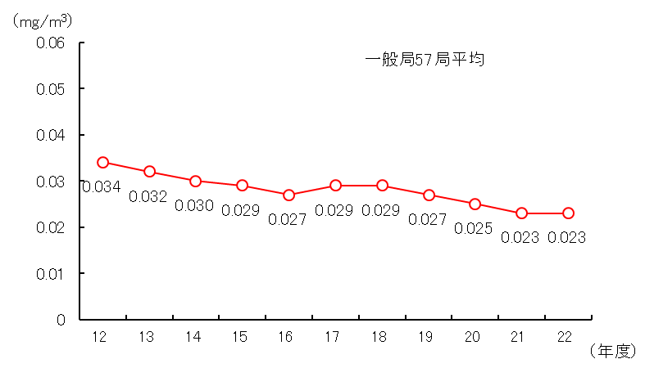
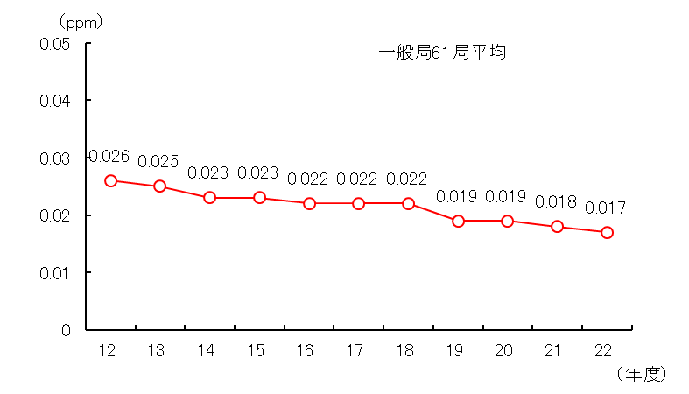
図2-7 二酸化窒素の環境保全目標達成状況
の推移（一般局）
図2-10 浮遊粒子状物質濃度（年平均値）
の推移（一般局）
の推移（一般局）
図2-9 二酸化窒素濃度（年平均値）
の推移（一般局）
図2-8 浮遊粒子状物質の環境保全目標達成状況
の推移（一般局）

② 講じた主な施策･事業
■大気汚染防止規制指導事業 |  | [1,757千円]
 | 大気汚染防止法及び大阪府生活環境の保全等に関する条例に基づく規制基準の遵守徹底を図るため、対象工場・事業場に対し、立入検査や届出審査及び改善指導等を行いました。
 | 【環境管理室 内線：3877】

■大気汚染防止計画推進事業 |  | [721千円]
 | 工場・事業場からの窒素酸化物（ＮＯｘ）や粒子状物質（ＰＭ）など大気汚染物質の排出削減動向を把握するとともに、大気環境保全に関する先進的な取組や学術的な調査・研究などの情報を収集するため、全国大気汚染防止連絡協議会（都道府県及び大気汚染防止法政令市などで構成）に参加しました。
 | 【環境管理室 内線：3859】

■光化学スモッグ対策事業 |  | [685千円]
 | 光化学スモッグ発令時において、府民への周知、緊急時対象工場への窒素酸化物（ＮＯｘ）や揮発性有機化合物（ＶＯＣ）の削減要請を行いました。
【環境管理室 内線：3859】
【環境農林水産総合研究所 06-6972-7632】

■浮遊粒子状物質環境調査 |  | [5,034千円]
 | 微小粒子状物質（PM2.5）削減対策に資するため、微小粒子状物質（PM2.5）の成分測定を行い、府内の汚染状況の実態把握と発生源由来の解析を行いました。
 | 【環境農林水産総合研究所 06-6972-5862】

■有害大気汚染物質モニタリング事業 |  | [13,691千円]
 | 長期曝露により人への健康被害が懸念される有害大気汚染物質のうち、環境基準が設定されているベンゼン等環境省が指定する19物質について、府内9地点においてモニタリングを実施しました。
 | 【環境農林水産総合研究所 06-6972-5862】

■大気汚染状況の解析 |  | [572千円]
国立環境研究所及び各自治体環境研究所との共同研究「PM2.5及び光化学オキシダントの実態解明と発生源寄与評価に関する研究」に参加し、濃度変化、高濃度事象解析に加え、発生、移流、二次生成、東アジア規模の広域移流等の挙動、メカニズム解明に取り組みました。
また、東アジア規模の大気汚染物質広域移流を観測するため、大気常時監視データの活用に加えて、ライダー観測データや、人工衛星観測データを活用したモニタリングに国立環境研究所等と共同して取り組みました。
PM2.5の発生源や生成メカニズムの解明のため、粒子状物質の成分分析結果を統計学的に処理することにより、発生要因を判別する手法の確立を行いました。
 | 【環境農林水産総合研究所 06-6972-7632】
[ ]内の数字は平成22年度の決算(見込み)額
２－ (４) 水環境の保全
① 主な目標と達成状況

《主な目標》
公共用水域の環境保全目標達成率
健康項目：概ね100%、ＢＯＤ（河川）：概ね100%、ＣＯＤ（海域） 概ね80%

《目標の達成状況》
ア）河川
健康項目（カドミウム等）は、調査検体数8,209件のうち8,185件が環境保全目標に適合（99.7%）しており、計画の目標を達成しています。ＢＯＤは、81水域のうち69水域で環境保全目標を達成し、過去最高の達成率（85.2%）となりましたが、計画の目標達成には至りませんでした。
イ）海域
健康項目は、全22地点で環境保全目標を達成しており、計画の目標を達成しています。ＣＯＤは、大阪湾の環境基準点15地点のうち6地点で環境保全目標を達成しましたが、計画上の目標達成には至りませんでした。
年度 | 調査対象  検体数  （ａ） | 保全目標値  適合検体数  （ｂ） | 保全目標値  適合割合(％)  （ｂ／ａ）
平成13 | 13,419 | 13,396 | 99.8
〃 14 | 13,554 | 13,509 | 99.7
〃 15 | 13,062 | 13,033 | 99.8
〃 16 | 13,378 | 13,335 | 99.7
〃 17 | 12,228 | 12,187 | 99.7
〃 18 | 12,105 | 12,080 | 99.8
〃 19 | 11,885 | 11,861 | 99.8
〃 20 | 10,773 | 10,744 | 99.7
〃 21 | 8,398 | 8,379 | 99.8
〃 22 | 8,209 | 8,185 | 99.7
表2-3 大阪湾のCOD（表層）環境保全目標達成地点数及び達成率
図-○ 府内河川のBOD環境保全目標達成率の推移
表2-2 河川の健康項目環境保全目標達成状況
図2-11 河川のBODの推移
大阪湾内測定地点のＡ、Ｂ、Ｃのあてはめについては、P79の別表を参照してください。
② 講じた主な施策･事業

■総量削減計画の策定及び進行管理 |  | [2,028千円]
 | 閉鎖性水域である大阪湾の水質改善を図るため、第６次総量削減計画に基づき化学的酸素要求量（ＣＯＤ）、窒素(T-N)及びりん(T-P)の府域での発生量の削減を推進するとともに、第７次総量削減計画の策定に向けた検討を行いました。 【環境管理室 内線：3859】

■生活排水対策推進事業 |  | [308千円]
 | 市町村が下水道や合併処理浄化槽等の生活排水処理施設を効率的・効果的に整備するための生活排水処理計画を見直しするにあたり、技術的支援を行うとともに、「大阪府生活排水対策推進月間」（２月）を中心にイベントや街頭啓発等を通じて、家庭における生活排水対策の浸透を図りました。

■河川の水質管理に向けた取り組み |  | [949千円]
 | 河川水質の改善のため、寝屋川流域では「水質改善に係る環境行政連絡会」を中心に、事業者への指導の徹底や下水道接続の推進などの取り組みを、大和川流域では「大和川水質改善検討チーム」を中心に、生活排水対策等の取り組みを推進しました。 【環境管理室 内線：3872】

■水質汚濁防止規制指導事業 |  | [6,004千円]
 | 水質汚濁防止法及び府生活環境の保全等に関する条例に基づく排水基準の遵守徹底を図るため、対象工場や事業場に対し、立入検査や改善指導等を行いました。 【環境管理室 内線：3872】

■公共用水域常時監視事業 |  | [40,392千円]
 | 水質汚濁防止法に基づいて、河川及び海域における水質等の常時監視の測定計画の策定及び監視を行い、環境基準達成状況の把握を行いました。 【環境農林水産総合研究所 06-6972-5862】

■寝屋川流域清流ルネッサンスⅡ |  | [132,276千円]
 | 「寝屋川流域水循環系再生構想」の実現に向け、平成23年を目標年として、平成16年5月に策定された寝屋川流域清流ルネッサンスⅡ（第二期水環境改善緊急行動計画）に基づき、河川事業や下水道事業、住民協働による生活排水対策など、流域全体で水質改善、流量確保、水辺環境の整備を図りました。平成22年度は、寝屋川の浄化浚渫や、恩智川の多自然浄化施設の整備等を行いました。
 | 【河川室 内線：2952】

■広域総合水質調査国庫委託事業 |  | [1,388千円]
 | 環境省からの委託を受け、瀬戸内海の水質汚濁防止対策に資するため、瀬戸内海の関係府県とともに広域的かつ統一的に大阪湾の水質汚濁及び富栄養化の実態調査を行いました。
 | 【環境農林水産総合研究所 06-6972-5862】

■浄化槽整備事業の推進 |  | [24,695千円]
 | 生活排水対策やトイレの水洗化による生活環境の改善に効果的な浄化槽の設置を促進するため、個人が浄化槽を設置する際の費用の一部を助成する「浄化槽設置整備事業（個人設置型）」及び市町村が主体となって各戸に浄化槽を設置し、住民から使用料を徴収して管理運営する「浄化槽市町村整備推進事業（市町村設置型）」を実施する市町村に対して、引き続き府費補助金を交付するなど、より一層の浄化槽整備を図りました。
 | 【環境衛生課 内線：2577】

[ ]内の数字は平成22年度の決算(見込み)額
２－ (５) 地盤環境の保全
① 主な目標と達成状況

《主な目標》
- 地盤沈下を進行させない。
- 地下水汚染の環境保全目標を概ね達成する。
- 汚染土壌の影響が周辺に及ばないよう適切に管理されていること。

《目標の達成状況》
ア）地盤沈下
計画策定（平成14年3月）以降、地盤の累積沈下量はほとんど変動が見られず目標を達成しました。

イ）地下水汚染
79地点の井戸水について、環境保全目標が定められているカドミウム等28項目を対象に概況調査を実施したところ、74地点で環境保全目標を達成（達成率93.7%）しており、目標を概ね達成しています。
図2-13 地下水質概況調査の環境保全目標達成率の推移
図2-12 府内の主な地点における累積沈下量の推移
ウ）土壌汚染
府内の土壌汚染対策法及び条例に基づき指定された区域については適切に管理されており、汚染の除去の措置が講じられた土地については区域の指定が解除されています。また、法及び条例の対象とならない土地についても、自主的な調査・対策に対する指導・助言により適切な管理を促進しており、目標を達成しました。
図2-14 府内の土壌汚染対策法及び条例に基づく
区域指定件数の推移
② 講じた主な施策･事業

■地盤沈下規制指導事業 |  | [2,903千円]
 | 地盤沈下を未然防止するため、地盤沈下観測所での地下水位･地盤沈下量の常時監視、地下水採取事業場に対する指導、地下水採取量の把握等を行いました。
 | 【環境管理室 内線：3867】

■土壌・地下水汚染対策推進事業 |  | [7,583千円]
 | 土壌汚染対策法及び府生活環境の保全等に関する条例に基づき、土地所有者等が行う土壌汚染状況調査、汚染の除去等の措置に対する指導や土壌汚染対策法の助成制度を活用して対策費用の一部を助成しました。また、水質汚濁防止法に基づく有害物質を含む地下浸透水の浸透防止の指導を行いました。
 | 【環境管理室 内線：3867】

■地下水質常時監視事業 |  | [3,650千円]
 | 水質汚濁防止法に基づき、府内の地下水の有害物質による汚染状況を監視するため、概況調査、汚染井戸周辺地区調査、継続監視調査を実施しました。
【環境農林水産総合研究所 06-6972-5862】
【環境管理室 内線：3867】

[ ]内の数字は平成22年度の決算(見込み)額

２－ (６) 騒音・振動の防止
- 主な目標と達成状況

《主な目標》
一般地域の環境騒音について環境保全目標を概ね達成

《目標の達成状況》
一般地域における環境騒音に係る環境保全目標達成率は上昇の傾向で推移していますが、平成21年度の達成率は77.2％（昼間・夜間とも達成）であり、計画目標の達成は困難な状況です。

備考） 昼間：午前６時～午後10時 夜間：午後10時～翌日の午前６時
( )内は測定地点数
図2-15 環境騒音（一般地域）の環境保全目標達成状況の推移

② 講じた主な施策･事業
■法・条例に基づく規制指導 |  | [8,824千円]
 | 工場・事業場や建設作業等の騒音・振動に関する規制・指導権限を有している市町村に対して技術的な指導や助言を行うとともに、航空機による商業宣伝放送の規制等について事業者の指導を行いました。
 | 【環境管理室 内線：3897】

■大阪国際空港周辺における航空機騒音の常時監視等 |  | [4,865千円]
 | 大阪国際空港周辺における航空機騒音の状況を把握し、航空機公害対策を推進するため、航空機騒音の常時監視及び関係市と連携した随時測定を行いました。
 | 【環境管理室 内線：3897】

■関西国際空港周辺における航空機騒音実態調査事業 |  | [2,310千円]
 | 関西国際空港周辺において航空機騒音の実態調査を行い、航空機騒音に係る環境基準の達成状況を把握しました。
 | 【環境管理室 内線：3897】

■騒音振動モニタリング（一般地域） |  | [3,969千円]
 | 市町村で技術的に対応困難な事案について、騒音・振動・低周波音の検査分析を行いました。
 | 【環境管理室 内線：3897】
[ ]内の数字は平成22年度の決算(見込み)額
２－ (７) 有害化学物質による環境リスクの低減･管理
① 主な目標と達成状況
《主な目標》
- 2010（平成22）年度までにダイオキシン類の排出量を2005（平成17）年度の目標排出量よりさらに削減し、環境保全目標を概ね達成する。
※2005(平成17)年度の目標・・・ダイオキシン類対策特別措置法で定める特定施設から排出されるダイオキシンの量を
2000(平成12)年度の89.4gから約４割削減。
イ）環境リスクの高い化学物質について排出量を削減する。

《目標の達成状況》
ア）ダイオキシン類
平成22年度における排出量は5.8gで、平成12年度の排出量89.4gより93.5%減少しています。
また、環境保全目標の達成率は、大気、海域水質・底質、地下水質及び土壌で100％、河川水質91％、河川底質95％となっており、計画の目標を達成しました。

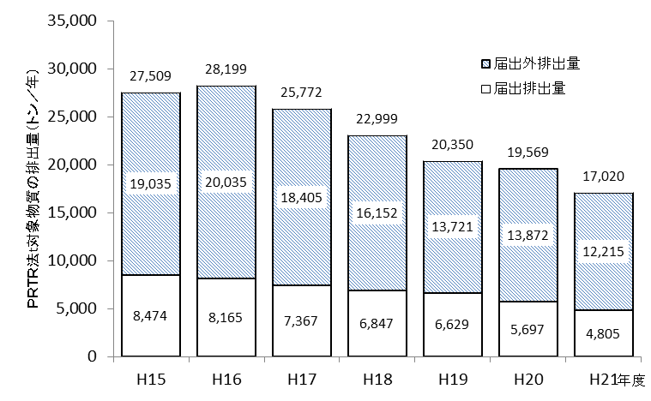
図2-17 府内におけるPRTR法対象物質の排出量の経年変化
イ）環境リスクの高い化学物質
有害性のおそれがあるとしてＰＲＴＲ法で指定されている化学物質の排出量は平成１７年度以降において着実に削減され、目標を達成しています（平成２２年度も達成の見込み）。
※届出外排出量とは、届出要件に満たない対象業種、非対象業種、
自動車等及び家庭からの排出量をいいます。

図2-16 ダイオキシン排出量の推移

- 講じた主な施策･事業

■ダイオキシン類対策事業(発生源対策) |  | [613千円]
 | 事業者による排ガス及び排出水のダイオキシン類の濃度の測定結果や、全施設から発生したダイオキシン類の排出量を公表しました。また、特定施設を設置している事業場を対象に立入指導や行政測定を行い、排出量の削減を促進しました。
 | 【環境管理室 内線：3877】

■ダイオキシン類常時監視 |  | [65,738千円]
 | ダイオキシン類対策特別措置法に基づき、大気､河川･海域(水質、底質)､地下水､土壌のダイオキシン類の常時監視を行い、府内の汚染状況を把握するとともに、追跡調査や精度管理、排出規制に係る測定を行いました。
 | 【環境農林水産総合研究所 06-6972-5865】

■化学物質対策の推進 |  | [5,769千円]
化学物質による環境リスクを低減するため、ＰＲＴＲ法に基づき、排出量等の届出、大阪府生活環境の保全等に関する条例に基づき、化学物質の取扱量や化学物質管理計画等の届出を指導し、事業者による化学物質の自主的管理を促進しました。
また、ホームページ等を通じて化学物質の排出量の集計データ等を公表しました。
 | 【環境管理室 内線：3879】

■アスベスト飛散防止対策等の推進 |  | [1,391千円]
中皮腫や肺がんなどの原因となるアスベスト（石綿）から府民の健康を守るため、大気汚染防止法及び大阪府生活環境の保全等に関する条例に基づく立入検査、石綿濃度測定等を行い、建築物等の解体・改造・補修に係るアスベスト飛散防止対策の徹底を図りました。
特に６月と１２月を「アスベスト飛散防止推進月間」と位置づけ、解体現場パトロールを実施するとともに、６月には、関係団体の参画による会議や府民・事業者を対象としたセミナーを実施するなど、重点的な取り組みを行いました。
 | 【環境管理室 内線：3877】

■府有施設吹付アスベスト対策事業 |  | [169,665千円]
 | アスベストによる健康被害を防ぐため、府有施設において使用されている吹付アスベストの除却対策工事を実施するとともに、空気環境測定等の定期点検を実施しました。
 | 【公共建築室 内線：4607】

■大阪エコ農業総合推進対策事業 |  | [13,530千円]
 | 府では農薬の使用回数と化学肥料の使用量を府内の標準の半分以下にして栽培した農産物を「大阪エコ農産物」として認証する制度を推進しています。本制度を中心に、府民が求める安心な農産物生産を基本に農業による環境への負荷を軽減するとともに、農業の持つ物質循環機能を活かしながら、地域環境の保全に寄与する大阪エコ農業の推進を引き続き行いました。
 | 【農政室（環境農林水産総合研究所内） 072-958-6551 内線208】
[ ]内の数字は平成22年度の決算(見込み)額
２－ (８) 環境保健対策及び公害紛争処理
① 主な目標と達成状況

《主な目標》
環境保健サーベイランスシステムの運用手法を確立します。

《目標の達成状況》
国のサーベイランスシステムが確立され、本格稼動されたことにより、目標は達成しています。
（府独自の健康モニタリングについては平成１５年度で終了し、以降は国の調査に協力しています。）

- 講じた主な施策･事業

■環境保健サーベイランス調査 |  | [1,962 千円]
国において全国的に実施している大気汚染に係る環境保健サーベイランス調査に関して、国の委託を受け、健康モニタリングを実施しています。
平成２２年度調査における対象者数
３歳児：１,１９０名
６歳児：１,０６９名
 | 【環境衛生課 内線：2579】

■石綿健康被害救済促進事業 |  | [47,000千円]
 | アスベスト健康被害者の救済のため、平成18年２月に制定された「石綿による健康被害の救済に関する法律」に基づき、（独）環境再生保全機構に創設された石綿健康被害救済基金に対し、国・他都道府県・事業者とともに拠出し、救済制度の円滑な運用を図りました。
 | 【環境管理室 内線：3877】

[ ]内の数字は平成22年度の決算(見込み)額

